TP3 - Ejercicios prácticos Mysql

Alumno: Perez Mercado Gaston Ezequiel DNI: 46870319
Carrera: Lic. En Sistemas de Informacion Matricula: ELSI1267

Ejercicio Práctico 1
Cree una tabla Alumnos con un campo IdAlumno que sea autonumérico y otro campo DsAlumno con su nombre y apellido.
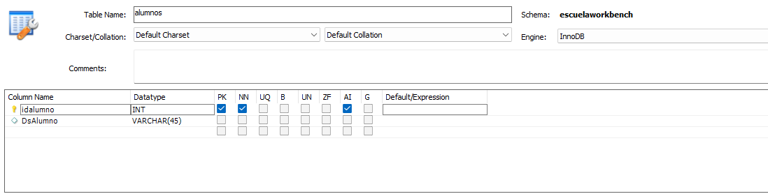

Ejercicio Práctico 2
Cree una tabla que se llame Inscripciones en la cual tengamos el IdCurso y el IdAlumno
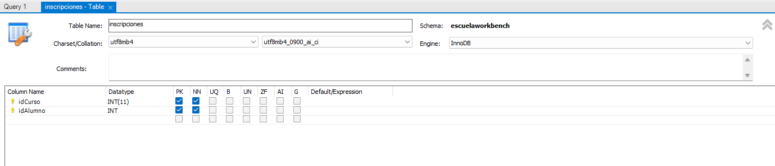

Ejercicio Práctico 3
Cargar tres alumnos Juan, Pablo y Pedro.
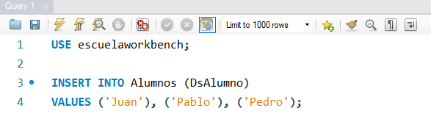

Ejercicio Práctico 4
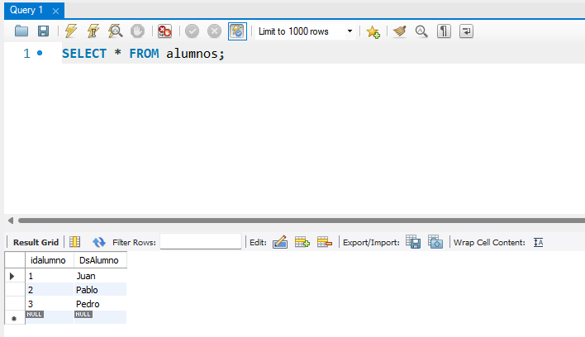
Escriba una consulta para obtener todos los alumnos y pruébela.
“SELECT * FROM Alumnos;”

Ejercicio Práctico 5
Cargue seis registros en la tabla Inscripciones para que Juan este tomando los tres cursos, Pablo sólo los dos primeros y Pedro sólo el primero de todos.
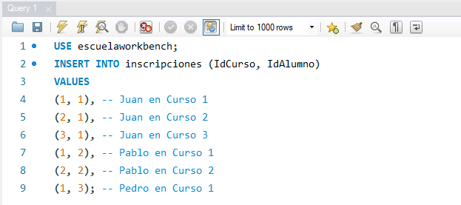
“SELECT * FROM Inscripciones;”
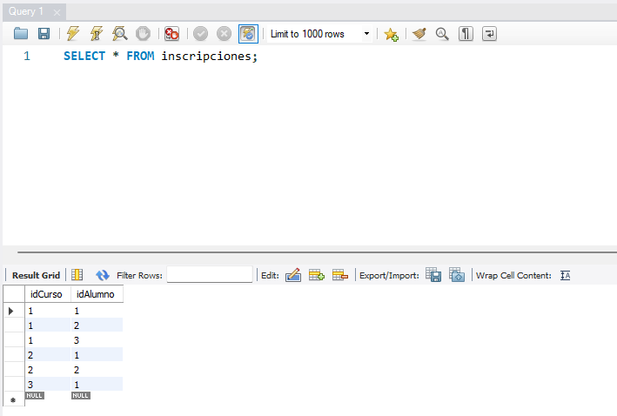

Ejercicio Práctico 6
Cree y ejecute una consulta que indique cuantos alumnos hay en cada curso (va a tener que combinar GROUP BY y JOIN)

SELECT c.NombreCurso, COUNT(i.IdAlumno) AS CantidadAlumnos
FROM ( SELECT 1 AS IdCurso, 'Curso 1' AS NombreCurso UNION SELECT 2, 'Curso 2' UNION SELECT 3, 'Curso 3' ) c
LEFT JOIN inscripciones i ON c.IdCurso = i.IdCurso GROUP BY c.IdCurso, c.NombreCurso;
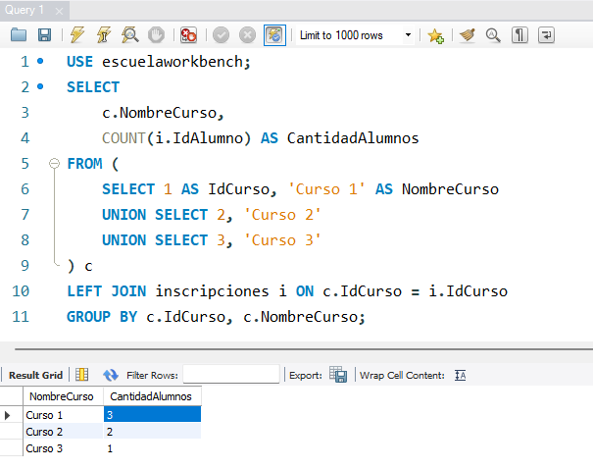

Ejercicio Práctico 7
Cargue valores para la tabla de inscripciones de manera que el primer alumno tenga asignados 3 cursos, el segundo 2 y el tercero 1. Si no ha cargado aún los alumnos hágalo.
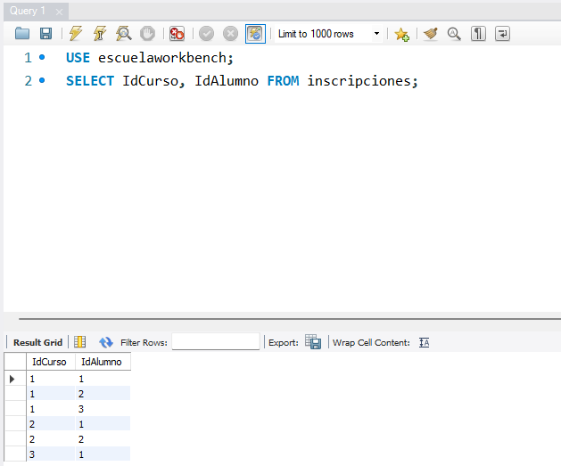

Ejercicio Práctico 8
Vuelva a ejecutar el procedimiento almacenado para verificar que lista los cursos adecuadamente.

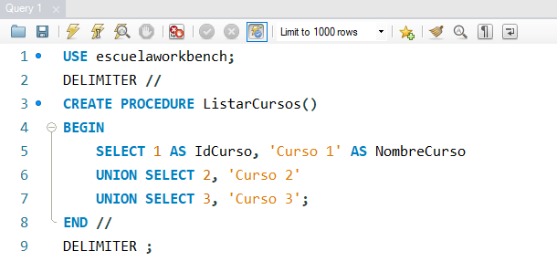
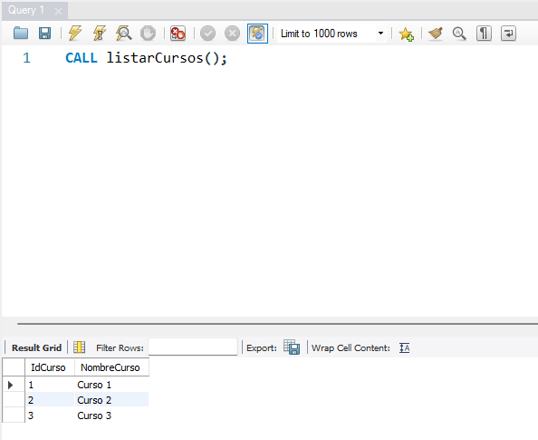
-------------------------- CALL ListarCursos(); --------------------------
Ejercicio Práctico 9
Cargue las fechas de inscripción y vuelva a ejecutar la función para verificar que devuelve el resultado esperado.
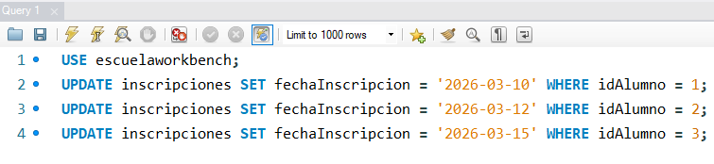
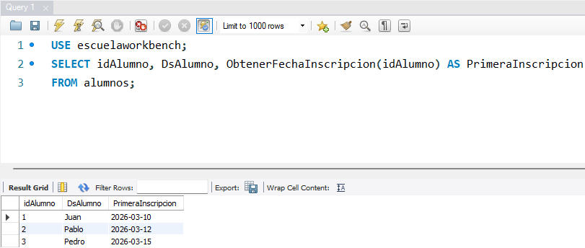


Ejercicio Práctico 10
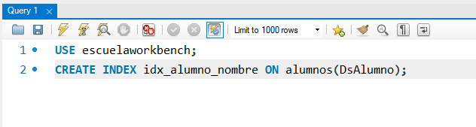
Cree un índice para la tabla Alumnos.

